**BỘ CÔNG THƯƠNG**

**TRƯỜNG ĐẠI HỌC CÔNG THƯƠNG TP.HỒ CHÍ MINH**

**KHOA CÔNG NGHỆ THÔNG TIN**

-----o0o----

**BÁO CÁO HỌC PHẦN: CÔNG NGHỆ .NET**

**TÊN ĐỀ TÀI: PHẦN MỀM QUẢN LÝ THU CHI TIỀN MẶT HẰNG NGÀY**

**NHÓM: 22**

**Thành phố Hồ Chí Minh, 8 tháng 10 năm 2023**

**BỘ CÔNG THƯƠNG**

**TRƯỜNG ĐẠI HỌC CÔNG THƯƠNG TP.HỒ CHÍ MINH**

**KHOA CÔNG NGHỆ THÔNG TIN**

-----o0o----



**TÊN ĐỀ TÀI: PHẦN MỀM QUẢN LÝ THU CHI TIỀN MẶT HẰNG NGÀY**

|  |  |
| --- | --- |
| **Nhóm: 22**  Trưởng nhóm: Nguyễn Ngọc Lan Anh  Thành viên:  1. Nguyễn Ngọc Lan Anh  2. Nguyễn Hoàng Bảo  3. Phạm Trần Minh Nhật  4. Phạm Bảo Trâm | **Giảng viên hướng dẫn: Vũ Văn Vinh** |

**Thành phố Hồ Chí Minh, 8 tháng 10 năm 2023**

**CỘNG HÒA XÃ HỘI CHỦ NGHĨA VIỆT NAM**

**Độc lập – Tự do – Hạnh phúc**

**BIÊN BẢN HỌP NHÓM**

(*V/v Phân công công việc /Đánh giá hoàn thành /Họp nhóm định kỳ 1* )

**1. Thời gian, địa điểm, thành phần tham dự.**

**1.1. Thời gian:**

**1.2. Địa điểm:**

**1.3. Thành phần tham dự:**

+ Chủ trì: Nguyễn Ngọc Lan Anh

+ Tham dự: 4

+ Vắng: 0

**2. Nội dung cuộc họp**

**2.1. Công việc các thành viên như sau* (Bắt buộc không được để trống)**

|  |  |  |  |  |  |  |
| --- | --- | --- | --- | --- | --- | --- |
| **STT** | **MSSV** | **Họ và tên** | **Đóng góp tỷ lệ %** | **Đề tài** | **Nhiệm vụ được phân công** | **Đánh giá mức độ hoàn thành công việc được phân công** |
| 1 | 2033210445 | Nguyễn Ngọc Lan Anh | 100 | 22 | + Viết query, chỉnh sửa lại một số thực thể, quan hệ  + Chỉnh sửa một số giao diện  + Viết chương trình cơ bản cho các form  + Viết chương trình hoàn thiện cho các form frm_DangNhap, frm_DangKy, frm_TroGiup, frm_ThongTinTaiKhoan  + Viết chương trình cho các tính năng form frm_QuanLyTaiKhoan  + Viết chương trình tạo báo cáo(report)  + Hoàn thiện tất cả chức năng cơ bản của ứng dụng  + Hoàn thiện các chức năng còn thiết sót  + Đóng gói sản phẩm | Hoàn thành đúng thời hạn và làm việc rất tích cực, chủ động hỏi, giải đáp các vấn đề khi làm bài |
| 2 | 2033216352 | Nguyễn Hoàng Bảo | 100 | 22 | + Viết word báo cáo lần 1 + 2, chỉnh sửa word  + Soạn câu hỏi cho form frm_TroGiup  + Hỗ trợ viết chương trình cho form frm_CaiDat  + Hỗ trợ chương trình tạo báo cáo(report)  + Viết chương trình cho các tính năng form frmNhapTienThu  + Test lỗi ứng dụng  + Hoàn thiện các chức năng còn thiết sót | Hoàn thành đúng thời hạn và làm việc rất tích cực, chủ động hỏi, giải đáp các vấn đề khi làm bài |
| 3 | 2033210550 | Phạm Trần Minh Nhật | 100 | 22 | + Viết các hàm kiểm tra dữ liệu khi nhập vào  + Viết chương trình cho form frm_CaiDat  + Hỗ trợ chương trình tạo báo cáo(report), frmDangKy, frmQuanLyThuChi  + Viết chương trình cho các tính năng form frmNhapTienChi  + Viết chương trình liên kết các form(form cha, form con)  + Hoàn thiện tất cả chức năng cơ bản của ứng dụng  + Hoàn thiện các chức năng còn thiết sót  + Hỗ trợ đóng gói sản phẩm | Hoàn thành đúng thời hạn và làm việc rất tích cực, chủ động hỏi, giải đáp các vấn đề khi làm bài |
| 4 | 2033202034 | Phạm Bảo Trâm | 100 | 22 | + Thiết kế mô hình ER, ERD, lược đồ quan hệ  + Thiết kế giao diện cơ bản của ứng dụng  + Viết word báo cáo lần 1 + 2  + Viết chương trình cho các tính năng form frm_QuanLyThuChi  + Thiết kế giao diện bổ sung cho các form cần thiết  + Test lỗi ứng dụng  + Hoàn thiện các chức năng còn thiết sót | Hoàn thành đúng thời hạn và làm việc rất tích cực, chủ động hỏi, giải đáp các vấn đề khi làm bài |

**2.2. Ý kiến của các thành viên:** Trải qua quá trình làm việc và thảo luận, nhóm thống nhất không có bất kỳ ý kiến nào và hoàn toàn đồng ý với kết quả

**2.3. Kết luận cuộc họp**

Thống nhất lại nội dung cuộc họp sau khi có ý kiến của từng thành viên

Cuộc họp đi đến thống nhất và kết thúc lúc ..00..giờ..00.. phút cùng ngày.

|  |  |
| --- | --- |
| **Thư ký**  **( Ký và ghi rõ họ tên)** | **Chủ trì**  **( Ký và ghi rõ họ tên)** |

Phạm Bảo Trâm Nguyễn Ngọc Lan Anh

**LỜI CẢM ƠN**

Đầu tiên, **nhóm 12** xin gửi lời cảm ơn chân thành đến Trường **Đại học Công Thương TP.HCM** đã đưa môn Công nghệ. net vào chương trình giảng dạy. Đặc biệt, xin gửi lời cảm ơn sâu sắc đến giảng viên bộ môn – thầy **Vũ Văn Vinh** đã dạy dỗ, truyền đạt những kiến thức quý báu cho chúng em trong suốt thời gian học tập vừa qua. Trong thời gian tham gia lớp học Công nghệ .net của thầy, chúng em đã có thêm cho mình nhiều kiến thức bổ ích, tinh thần học tập hiệu quả, nghiêm túc. Đây chắc chắn sẽ là những tri thức quý báu, là hành trang để em có thể áp dụng vào cuộc sống và công việc.

Môn Công nghệ .net là môn chuyên nghành. Đảm bảo cung cấp đủ kiến thức, gắn liền với nhu cầu thực tiễn của sinh viên. Tuy nhiên, do vốn kiến thức còn nhiều hạn chế và khả năng tiếp thu thực tế còn bỡ ngỡ. Mặc dù nhóm em đã cố gắng hết sức nhưng chắc chắn bài báo cáo khó có thể tránh khỏi những thiếu sót và nhiều chỗ còn chưa chính xác, kính mong thầy xem xét và góp ý để bài báo cáo của nhóm em được hoàn thiện hơn.

Nhóm 12 xin chân thành cảm ơn!

**MỤC LỤC**

CHƯƠNG I: GIỚI THIỆU VỀ ĐỒ ÁN 7

1. Lý do chọn đề tài 7

2. Phạm vi đồ án 7

3. Mục tiêu: 7

CHƯƠNG II :PHÂN TÍCH ĐỀ TÀI 8

1. Phân tích yêu cầu hệ thống 8

2. Phân tích chức năng 8

3. Mô tả quy trình nghiệp vụ 8

4. Mô hình BFD của quản lý thu chi tiền mặt hằng ngày 9

5. Mô hình hoạt động 10

CHƯƠNG III: THIẾT KẾ 11

1. Thiết kế cơ sở dữ liệu quan hệ 11

2. Biểu đồ Digram 13

CHƯƠNG IV: THIẾT KẾ GIAO DIỆN 14

1. Form Đăng Nhập 14

2. Form Đăng Ký 15

3. Form Quản Lý Tài Khoản 16

4. Form MainForm 17

5. Form Nhập Tiền Chi 19

6. Form Nhập Tiền Thu 20

7. Form Theo Dõi Thu Chi (thống kê chi thu) 21

8. Form Cài Đặt 22

9. Form Trợ giúp 23

10. Form Thông tin tài khoản 23

11. Form đổi mật khẩu 24

12. Form báo cáo thu 24

13. Form báo cáo chi 25

14. Xây dựng file .exe để cài đặt 26

CHƯƠNG V: KẾT LUẬN 27

TÀI LIỆU THAM KHẢO 28

**PHỤ LỤC**

HÌNH 1 MÔ HÌNH BFD QUẢN LÝ THU CHI TIỀN MẶT HÀNG NGÀY 10

HÌNH 2 MÔ HÌNH HOẠT ĐỘNG 11

HÌNH 3 BIỂU ĐỒ DIAGRAM 14

HÌNH 4 FORM ĐĂNG NHẬP 15

HÌNH 5 FORM DĂNG KÝ 16

HÌNH 6 FORM QUẢN LÝ TÀI KHOẢN 17

HÌNH 7 FORM MAINFORM 18

HÌNH 8 FORM NHẬP TIỀN CHI 20

HÌNH 9 FORM NHẬP TIỀN THU 21

HÌNH 10 THEO DÕI THU CHI 22

HÌNH 11 FORM CÀI ĐẶT 23

HÌNH 12 FORM TRỢ GIÚP 24

HÌNH 13 FORM THÔNG TIN TÀI KHOẢN 24

HÌNH 14 FORM ĐỔI MẬT KHẨU 25

HÌNH 15 FORM BÁO CÁO THU 25

HÌNH 16 FORM BÁO CÁO CHI 26

# 

# CHƯƠNG I: GIỚI THIỆU VỀ ĐỒ ÁN

## Lý do chọn đề tài

Hiện nay việc một người có thể làm nhiều việc trong một ngày, một tháng, hay một năm là điều hết sức bình thường và nhiều khi họ không biết rằng tiền ta kiếm được từ những công việc đó, không biết đã tiêu đi đâu và những công việc gì.

Vì vậy việc quản lý chi tiêu cũng như quản lý tiền của chúng ta mỗi ngày là điều cần thiết và ứng của nhóm chúng em ra đời để giúp cho những người khó khăn trong việc quản lý tiền của chúng ta mỗi ngày, giúp họ có thể tiết kiệm hay hiểu được chúng ta đã làm những gì vào việc gì.

## Phạm vi đồ án

Phạm vi của dự án dựa trên kiến thức thu thập từ quá trình học tập tại trường và sự tham khảo các tài liệu bên ngoài để nâng cao kiến thức. Điều này nhằm đảm bảo rằng dự án sẽ được phát triển và hoàn thiện một cách tốt nhất để đáp ứng mục tiêu chính của nó. Phần mềm này, khi được phát triển hoàn chỉnh, sẽ giải quyết nhiều vấn đề phổ biến và quan trọng trong cuộc sống hàng ngày của mọi người. Đồng thời, nó sẽ cung cấp một giải pháp hiệu quả và dễ sử dụng để quản lý tài chính cá nhân và gia đình.

## Mục tiêu:

* Xây dựng phần mềm dễ sử dụng.
* Tốc độ xử lý nhanh, kết quả chính xác.
* Cho phép theo dõi và xem tổng thu chi

# CHƯƠNG II :PHÂN TÍCH ĐỀ TÀI

## Phân tích yêu cầu hệ thống

**Khái niệm và phân tích hệ thống.**

Hệ thống là một tập hợp các tổ chức của nhiều phần tử thường xuyên tương tác với nhau, có những mối quan hệ rằng buộc lẫn nhau và cùng nhau hoạt động chung cho một mục đích nào đó.

Thông tin là một tập hợp những phần tử mà ta thường gọi là các ký hiệu phản ánh ý nghĩa về một đối tượng, một hiện tượng hay một quá trình nào đó của sự vật thông qua quá trình nhận thức. Trong tin học, thông tin là sự tin học từ việc sử lý dữ liệu. Chính vì vậy mà hai thành phần quan trong của hệ thống tin là thành phần dữ liệu và thành phần xử lý.

Hệ thống thông tin của một tổ chức là tập hợp các hệ thống những thông tin về tổ chức đó. Một tổ chức, thường gồm nhiều lớp đối tượng đa đạng, nhiều mối quan hệ, nhiều quy trình xử lý, biến đổi phức tạp, cho nên để phản ánh bản chất của nó, nói cách khác là để có sự hiểu biết đầy đủ về nó phải nghiên cứu để có một sự biểu diễn thích hợp.

## Phân tích chức năng

Cũng như đã giới thiệu ở chương một chức năng chủ yếu của phần mềm là quản lí thu chi của một người hoặc một hộ gia đình.

## Mô tả quy trình nghiệp vụ

Khi có khoản thu nhập hoặc chi tiêu cần lưu lại để theo dõi , người dùng mở phần mềm Quản Lý Thu Chi lên và đăng nhập, đăng ký nếu chưa có tài khoản khi bạn đăng nhập bằng tài khoản “Admin” thì sẽ điều hướng tới trang TruyCapQuanLyAdmin, người dùng có thể chọn Trang Quản Lý Tài Khoản để có thể thêm xóa sửa và cấp quyền “Admin hoặc User” ngược lại có thể chọn trang Menu, còn đăng nhập tài khoản User thì người dùng sẽ được chuyển thẳng tới trang Menu và chọn các chức năng trên thanh Menu,…..

## Mô hình BFD của quản lý thu chi tiền mặt hằng ngày

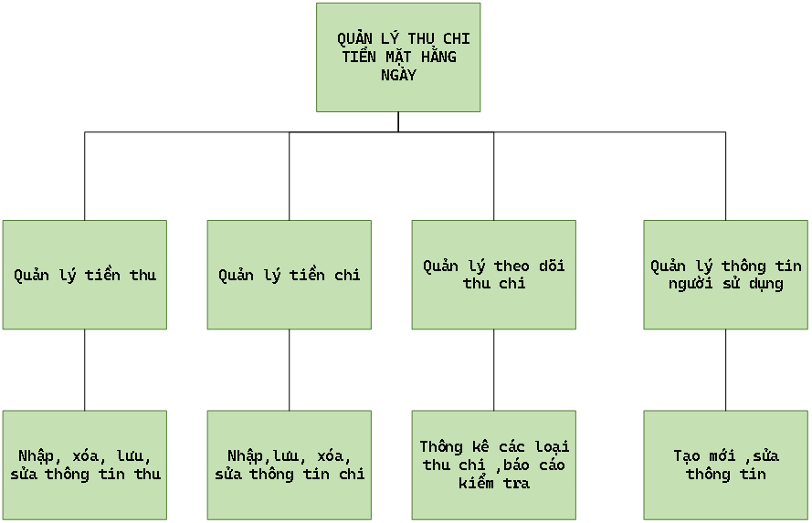

HÌNH 1 MÔ HÌNH BFD QUẢN LÝ THU CHI TIỀN MẶT HÀNG NGÀY

## Mô hình hoạt động

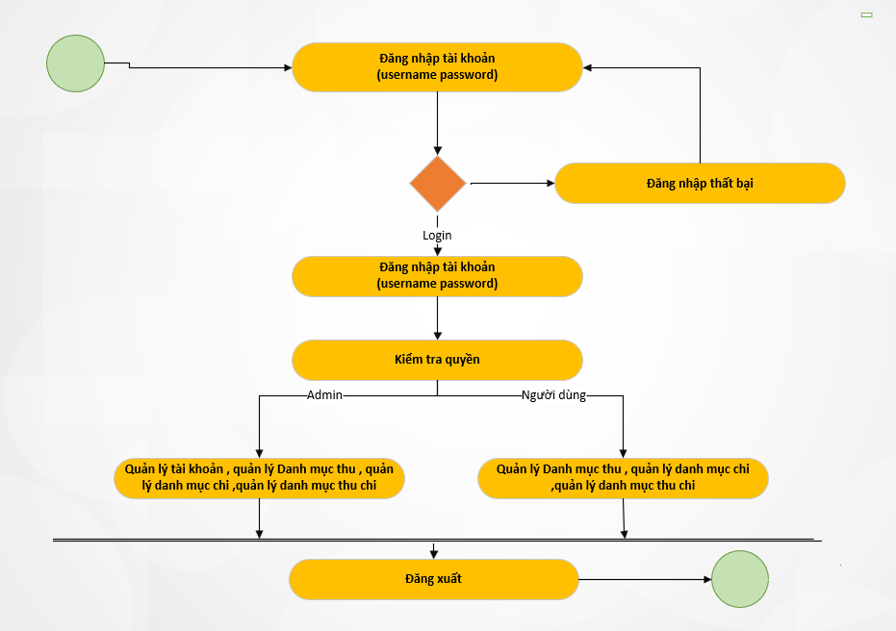

HÌNH 2 MÔ HÌNH HOẠT ĐỘNG

# CHƯƠNG III: THIẾT KẾ

## Thiết kế cơ sở dữ liệu quan hệ

* Bảng TIENTHU

|  |  |  |
| --- | --- | --- |
| **Tên thuộc tính** | **Kiểu dữ liệu** | **Khóa** |
| MATHU | VARCHAR(13) | Khóa chính |
| MADMTHU | VARCHAR(10) | Khóa ngoại |
| ID | VARCHAR(10) | Khoá ngoại |
| TIENTHU | MONEY |  |
| NOTE | NVARCHAR(50) |  |
| NGAY | DATE |  |

* Bảng TIENCHI

|  |  |  |
| --- | --- | --- |
| **Tên thuộc tính** | **Kiểu dữ liệu** | **Khóa** |
| MACHI | VARCHAR(13) | Khóa chính |
| MADMCHI | VARCHAR(10) | Khóa ngoại |
| ID | VARCHAR(10) | Khóa ngoại |
| TIENCHI | MONEY |  |
| NOTE | NVARCHAR(50) |  |
| NGAY | DATE |  |

* Bảng DANHMUCTHU

|  |  |  |
| --- | --- | --- |
| **Tên thuộc tính** | **Kiểu dữ liệu** | **Khóa** |
| MADMTHU | VARCHAR(10) | Khóa chính |
| TENDMTHU | NVARCHAR(50 | Khóa ngoại |

* Bảng DANHMUCCHI

|  |  |  |
| --- | --- | --- |
| **Tên thuộc tính** | **Kiểu dữ liệu** | **Khóa** |
| MADMCHI | VARCHAR(10) | Khóa chính |
| TENDMCHI | NVARCHAR(50 | Khóa ngoại |

* Bảng TAIKHOAN

|  |  |  |
| --- | --- | --- |
| **Tên thuộc tính** | **Kiểu dữ liệu** | **Khóa** |
| ID | VARCHAR(10) | Khóa chính |
| USERNAME | NVARCHAR(30) |  |
| NAME | NVARCHAR(50) |  |
| PASSWD | VARCHAR(50) |  |
| PHONE | CHAR(10) |  |
| EMAIL | VARCHAR(50) |  |

## Biểu đồ Digram

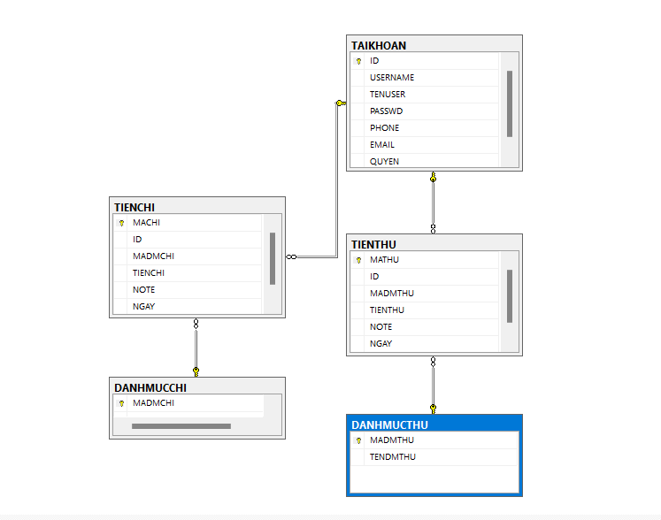

HÌNH 3 BIỂU ĐỒ DIAGRAM

# CHƯƠNG IV: THIẾT KẾ GIAO DIỆN

## 1. Form Đăng Nhập

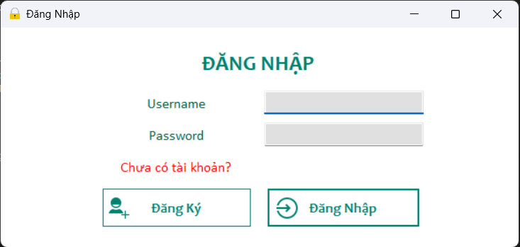

HÌNH 4 FORM ĐĂNG NHẬP

- Người dùng đăng nhập để sử dụng.

- Người dùng đã có tài khoản có thể điền tài khoản mật khẩu vào sử dụng trường hợp chưa có tài khoản thì có thể đăng kí.

- Không sử dụng thì người dùng có thể thoát.

## 2. Form Đăng Ký

HÌNH 5 FORM DĂNG KÝ

- Như form Đăng Nhập đã giải thích khi người dùng chưa có tài khoản thì đăng ký.

- Người dùng phải điền đầy đủ thông tin như form đăng kí đã hiển thị.

- Sau khi đăng ký người dùng có thể đăng nhập để sử dụng.

## 3. Form Quản Lý Tài Khoản

HÌNH 6 FORM QUẢN LÝ TÀI KHOẢN

- Form quản lý tài khoản này chỉ được quyền admin mới có thể truy giúp cho admin có thể quản lí các tài khoản 1 cách chặt chẽ có thể sửa hoặc xóa thông tin khi khách hàng.

## 4. Form MainForm

HÌNH 7 FORM MAINFORM

Sau khi đã đăng nhập vào thì đây là trang chính của phần mềm quản lý sẽ bao gồm:

***- Nhập tiền thu:***

Giao diện này cho phép người dùng thêm thông tin về các nguồn thu hằng ngày ,hàng tháng, hàng năm, ghi chú , danh mục chi

Có các tính năng nh:

* Thêm, sửa, xóa ,in các giao dịch thu nhập.
* Danh sách các giao dịch thu theo thời gian.

***- Nhập tiền chi:***

Người dùng có thể ghi lại thông tin về các khoản chi tiêu, bao gồm ghi chú chi tiết, ngày chi, và số tiền tương ứng.

Có các tính năng như:

* Thêm, sửa, xóa ,in các giao dịch thu nhập.
* Danh sách các giao dịch thu theo thời gian.

***- Thông kê chi tiêu:***

Người dùng xem được thông kê cả thu lẫn chi.

Giao diện này người dùng xem được thông kê cả thu lẫn chi và cung cấp bảng tổng hợp về tình hình thu chi, giúp người dùng hiểu rõ về mô hình chi tiêu của mình.

Các tính năng chính:

* Thống kê thu chi theo các danh mục.
* Tổng hợp số liệu về thu và chi theo khoảng thời gian.

***- Trợ giúp:***

Để người dùng có thể xem những vấn đề khó khăn khi dùng phần mềm và cung cấp thông tin hỗ trợ và hướng dẫn sử dụng phần mềm.

* Hướng dẫn sử dụng và các câu hỏi thường gặp.
* Liên kết đến tài liệu hỗ trợ và cộng đồng người dùng.

***- Tài khoản:***

Thông Tin Tài Khoản: Hiển thị thông tin cá nhân như tên, email, và thông tin liên lạc khác.

Cài Đặt: Tuỳ chọn cài đặt cá nhân như ngôn ngữ, đơn vị tiền tệ, và ưu tiên hiển thị.

Đăng Xuất: Cho phép người dùng đăng xuất khỏi tài khoản của mình.

***- Admin:***

Nếu có quyền admin, giao diện quản lý này sẽ bao gồm các tính năng đặc biệt như quản lý người dùng, phân quyền, và báo cáo hệ thống.

* Quản lý người dùng: Thêm, sửa, xóa người dùng.
* Phân quyền: Xác định quyền hạn và vai trò của người dùng.
* Báo cáo hệ thống: Xem các thông báo và báo cáo về hoạt động của người dùng.

## 5. Form Nhập Tiền Chi

HÌNH 8 FORM NHẬP TIỀN CHI

Form nhập tiền chi thì cách dùng như sau:

- Để tạo khoản thu mới thì bấm vào ô “Tạo” để các ô hiện ra để nhập.

- Sau khi nhập xong lưu thì sẽ hiện ra ô “Chi tiết”.

- Nếu xóa hay sửa sẽ bấm vào thông tin khoản thu ở ô “chi tiết” rồi bấm ô “xóa” hoặc “sửa”.

- Còn ô “menu” để quay lại Mainform.

- Nút “In báo cáo” để mở form Report Tiền chi

## 6. Form Nhập Tiền Thu

HÌNH 9 FORM NHẬP TIỀN THU

Ở form nhập tiền chi thì cách dùng như form tiền thu:

- Để tạo khoản chi mới thì bấm vào ô “tạo khoản chi mới” để các ô hiện ra để nhập.

- Nhập xong t lưu thì sẽ hiện ra ô “chi tiết”.

- Nếu xóa hay sửa sẽ bấm vào thông tin khoản thu ở ô “chi tiết” rồi bấm ô “xóa” hoặc “sửa”.

- Còn ô “menu” để quay lại Mainform.

- Nút “In báo cáo” để mở form Report Tiền thu

## 7. Form Theo Dõi Thu Chi (thống kê chi thu)

HÌNH 10 THEO DÕI THU CHI

- Form theo dõi chi thu để người dùng có thể theo dõi trạng thái dòng tiền mà người dùng đã thu/chi.

- Người dùng sẽ phải chọn trong danh mục có sẵn và ngày/tháng/năm đúng với thông tin người dùng đã nhập trước đó, sau khi điền và chọn xong thì bấm vào ô “Xem thông kê dữ liệu” và thông tin sẽ hiền ra thu/chi rõ ràng giúp người dùng có thể theo dõi và so sánh dòng tiền của mình.

## 8. Form Cài Đặt

HÌNH 11 FORM CÀI ĐẶT

- Form cài đặt: Giúp người dùng chỉnh sửa giao diện phù hợp với nhu cầu của người dùng, có thể tùy chỉnh font chữ, màu chữ, cỡ chữ, màu nền.

## 9. Form Trợ giúp

HÌNH 12 FORM TRỢ GIÚP

- Form trợ giúp sẽ giúp người dùng giải đáp những câu hỏi hay khó khăn khi dùng phần mềm hoặc khi không có câu hỏi hay khó khăn mà người dùng gặp phải thì có thể liên hệ qua email để có thể giải đáp.

## 10. Form Thông tin tài khoản

HÌNH 13 FORM THÔNG TIN TÀI KHOẢN

- Form thông tin tài khoản sẽ hiện đầy đủ thông tin người dùng cho người dùng có thể kiểm soát được tài khoản cá nhân và khi họ muốn thay đổi mật khẩu người có thể bấm vào dòng chữ màu xanh “thay đổi mật khẩu” để làm điều đó.

## 11. Form đổi mật khẩu

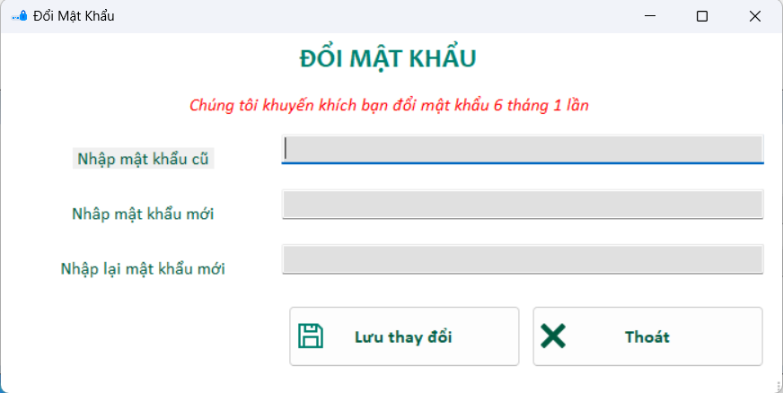

HÌNH 14 FORM ĐỔI MẬT KHẨU

- Form đổi mật khẩu giúp bạn đổi mật khẩu khi cần thiết tốt nhất 6 tháng 1 lần.

## 12. Form báo cáo thu

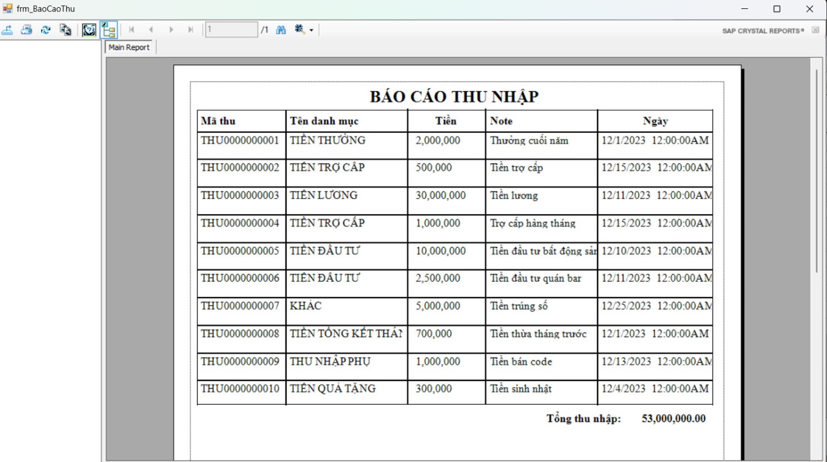

HÌNH 15 FORM BÁO CÁO THU

- Form báo cáo thu này sẽ giúp người dùng khi cần in báo cáo thì sẽ có nút “In báo cáo” ở form Nhập tiền thu.

## 13. Form báo cáo chi

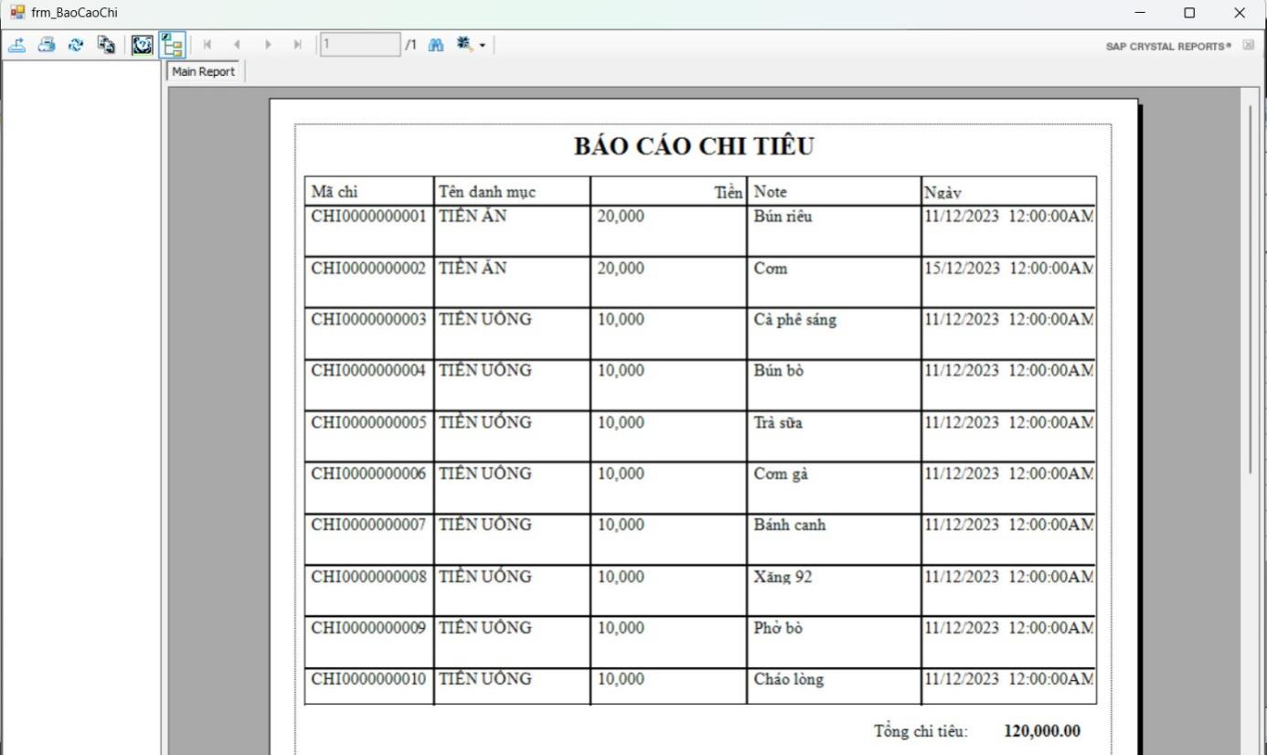

HÌNH 16 FORM BÁO CÁO CHI

- Tương tự như form báo cáo thu thì form báo cáo chi cũng sẽ giúp người dùng khi cần in báo cáo thì sẽ có nút “In báo cáo” ở form Nhập tiền chi.

## 14. Xây dựng file .exe để cài đặt

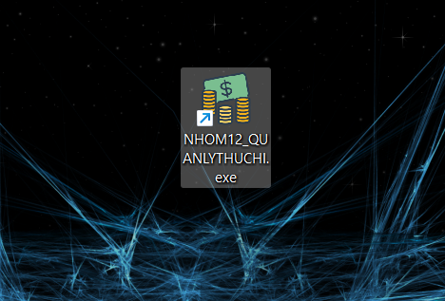

Hình 17 HÌNH ẢNH SAU KHI ĐÓNG GÓI THÀNH ỨNG DỤNG

- Ngoài các tính năng trong chương trình thì nhóm chúng em đã sử dụng Advanced installer để đóng gói file thực thi thành ứng dụng giúp thuận tiện trong việc sử dụng ứng dụng.

# CHƯƠNG V: KẾT LUẬN

Xây dựng phần mềm quản lý quán thu chi đã hoàn thành các nghiệp vụ và yêu cầu như sau:

* Xây dựng hoàn thiện được mô hình chức năng.
* Hoàn thành các mô hình cơ sở dữ liệu để làm cơ sở phất triển phần mềm.

# 

# TÀI LIỆU THAM KHẢO

[1]. *Slide bài giảng Công Nghệ.Net.* Trường Đại Học Công Nghiệp Thực Phẩm TP.HCM.

[2]. *Phần mềm quản lý bán hàng cho nhà sách Phương Thảo.*

[*https://www.phanmembanhang.com/*](https://www.phanmembanhang.com/)